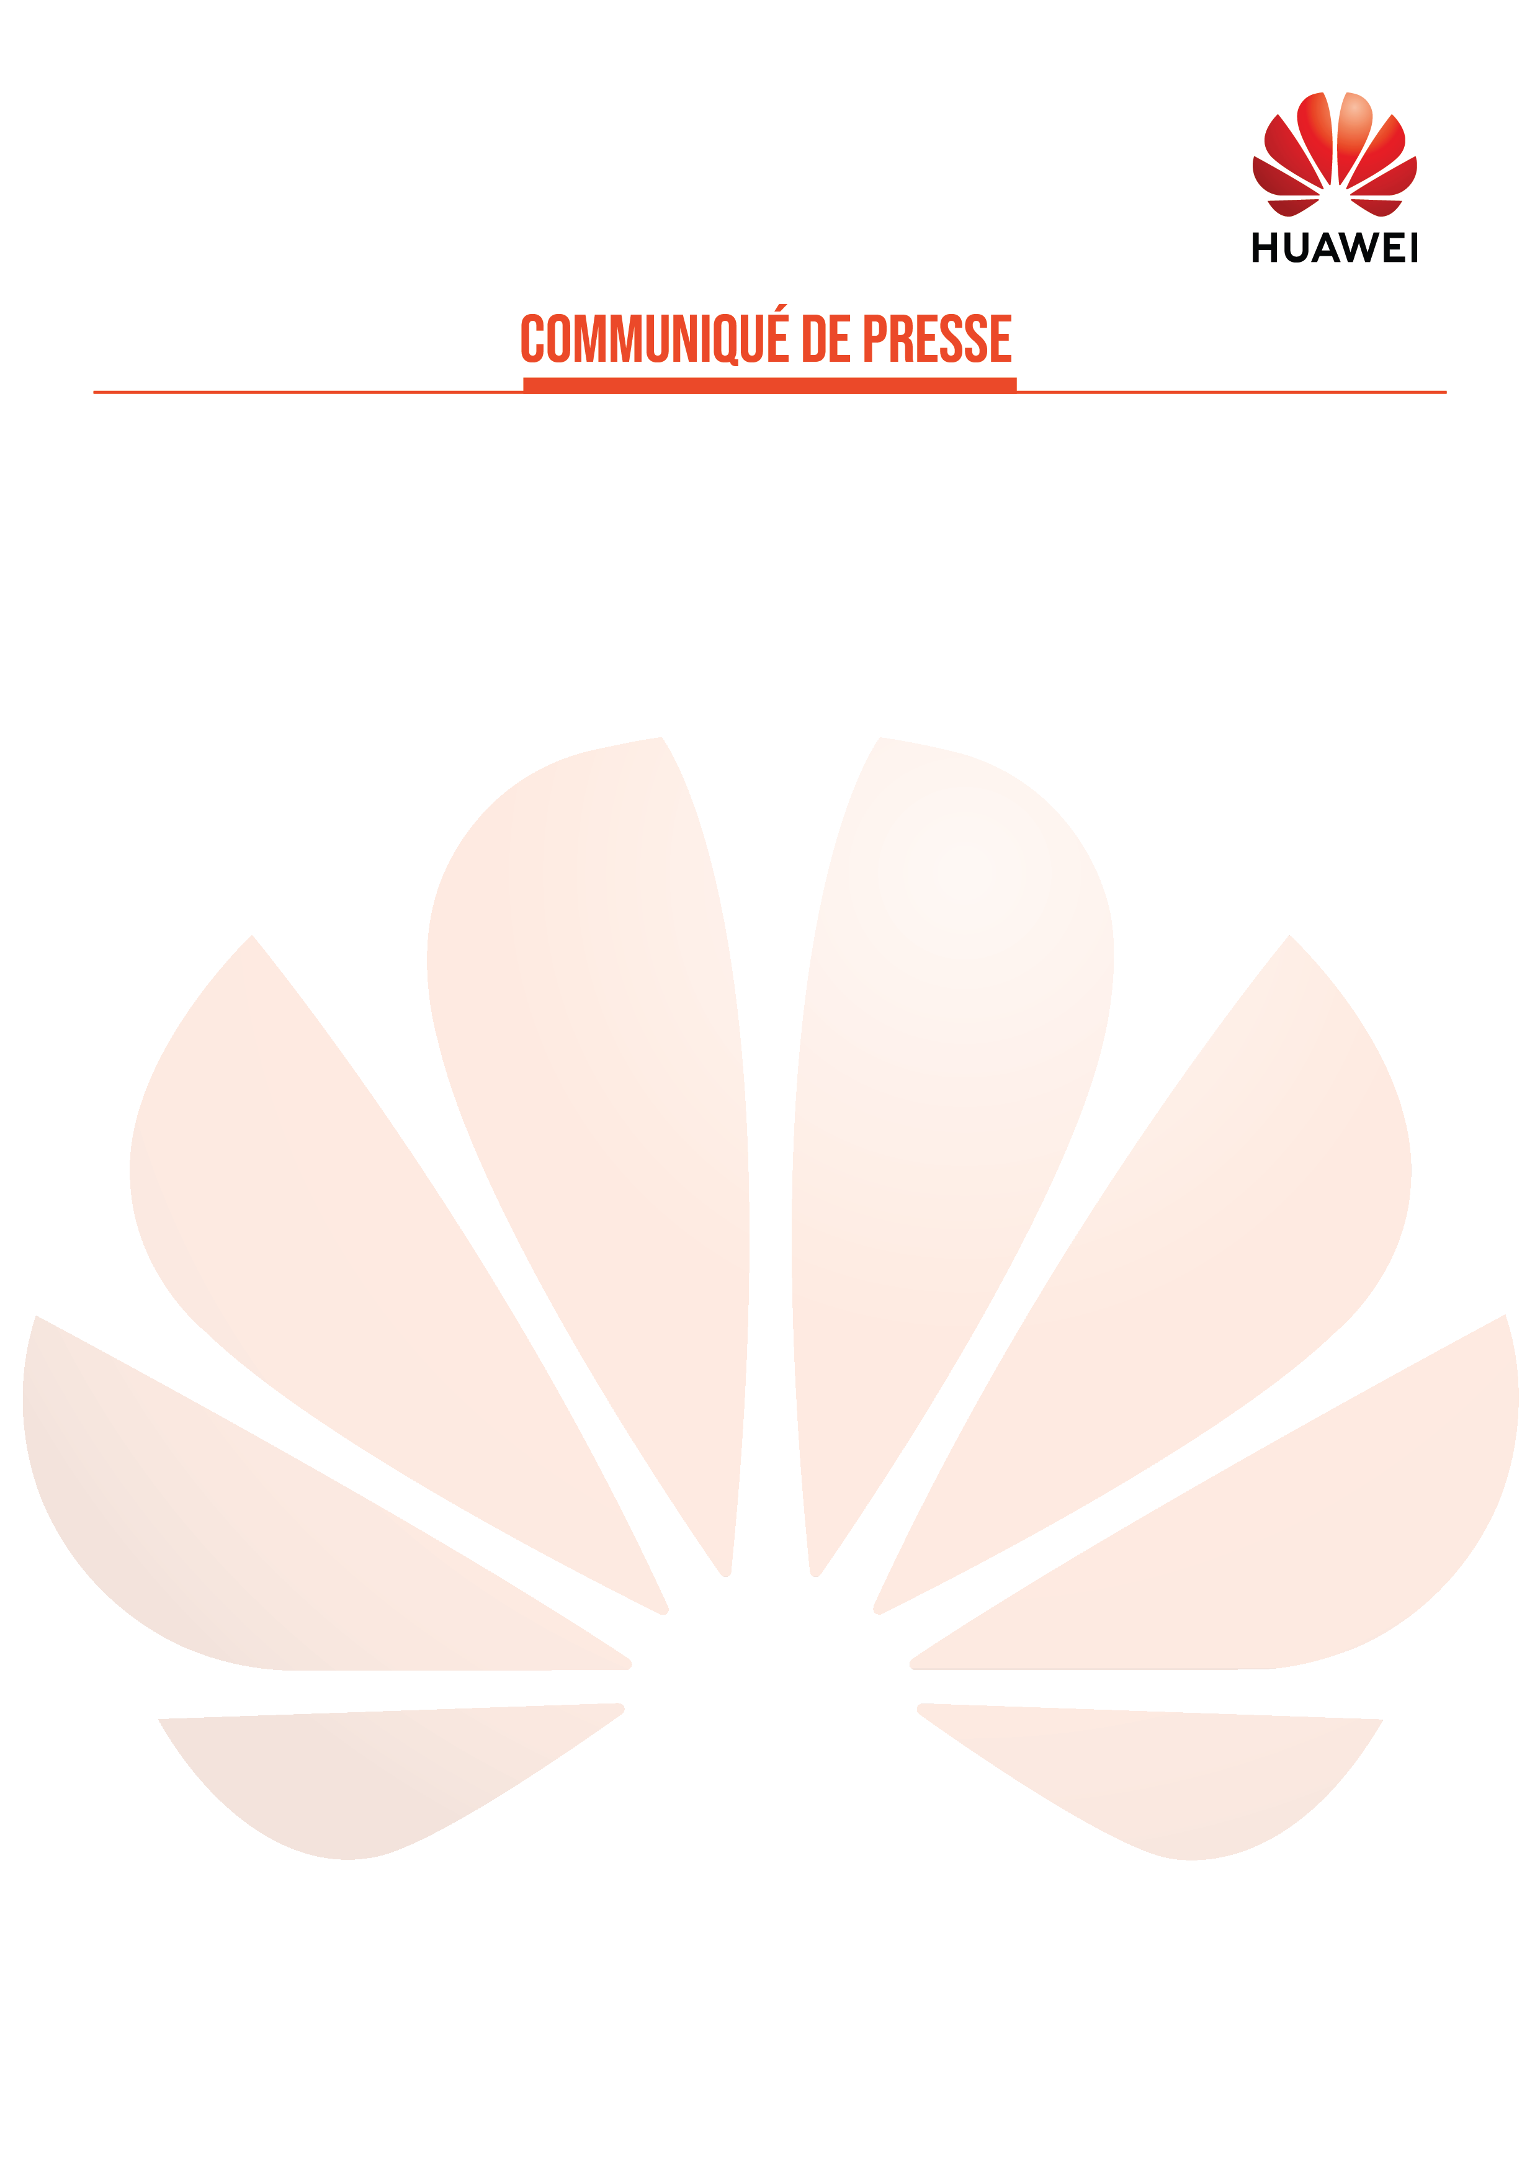

Huawei organise la conférence «Huawei Connect 2021»

Casablanca, le 19 septembre 2021 - Transformation numérique, cloud, intelligence artificielle... Pour la seconde année consécutive, la conférence Huawei Connect 2021, évènement annuel du leader mondial des télécommunications est accessible au Maroc et en Afrique du Nord, du 23 au 25 septembre, sous le thème “Dive into Digital ”.
Rendez-vous digital incontournable de la rentrée pour les acteurs du numérique, la conférence Huawei Connect 2021 se tiendra en ligne du 23 au 25 septembre 2021 avec la participation de plusieurs responsables de Huawei et d'autres éminentes personnalités.
Très attendu, Eric XU, Président Tournant de Huawei, tiendra une Keynote sous le thème “Plonger dans le Digital”. De son côté, Peng ZHONGYANG, Membre du Conseil d’Administration de Huawei et Président d’Entreprise BG interviendra sur le thème “ Plonger dans le digital en pratique : Construire un écosystème robuste. ”
Présent depuis 20 ans au Maroc, Huawei a participé à l'essor du marché marocain dans le domaine des communications et des technologies de l'information. Aujourd'hui, alors que les entreprises accélèrent leur transformation numérique en cette période de pandémie, le leader mondial des télécommunications reste mobilisé et souhaite créer davantage de valeurs au service des citoyens, États et entreprises.
La conférence Huawei Connect 2021 sera l’occasion pour Huawei d’approfondir les applications pratiques de technologies telles que le cloud, l’IA et la 5G dans tous les secteurs et de découvrir de quelles manières elles peuvent aider les organisations de toutes tailles et de toutes formes à devenir plus efficaces, plus polyvalentes et plus résilientes alors que s’amorce la reprise de l’activité économique.
Avec plus de 453 millions d'internautes, l'Afrique est aujourd'hui un acteur clé dans les NTIC. La crise actuelle et la quatrième révolution industrielle doivent être perçues comme une fantastique occasion d'inventer de nouvelles modalités industrielles et de service. Huawei Connect est l'occasion d'être inspiré et de dessiner un nouveau monde avec de nouveaux paradigmes.
Ce rendez-vous incontournable de l’industrie, né de la vision du groupe Huawei, sera l'occasion de mettre en avant les orientations stratégiques, projets phares et réalisations majeurs de l’entreprise au service d’un écosystème TIC solide et performant.

A PROPOS DE HUAWEI :
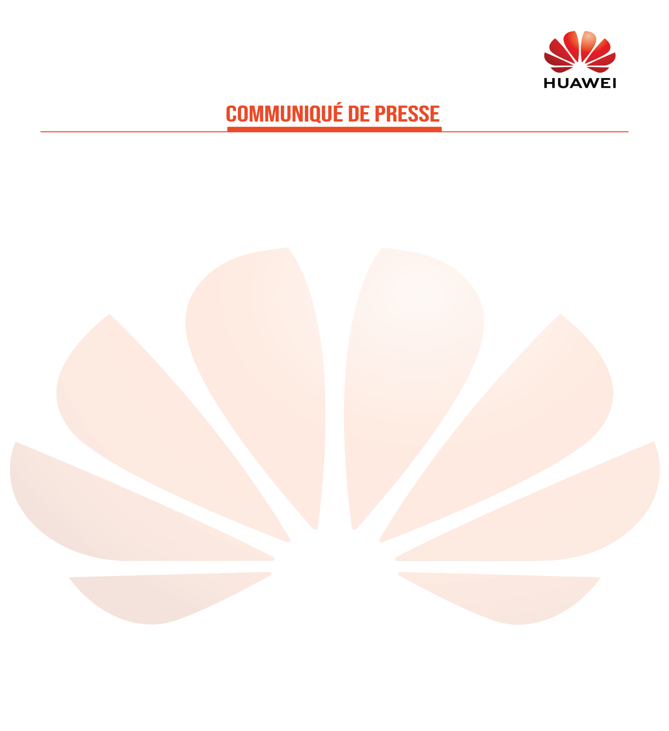
Huawei est un fournisseur global de solutions dans le domaine des technologies de l’information et des communications (TIC), travaillant avec 45 des 50 plus importants opérateurs sur le marché mondial. Grâce à son investissement auprès de ses clients en matière d’innovation et à des partenariats forts, Huawei propose des solutions efficaces de bout en bout dans les réseaux télécoms, les terminaux mobiles et le Cloud Computing. En fournissant des solutions et des services compétitifs, les 194 000 collaborateurs de Huawei affirment leur engagement dans la création de valeur pour les opérateurs télécom, les entreprises et les consommateurs. Les produits et solutions Huawei sont déployés dans plus de 170 pays, au service de plus d’un tiers de la population mondiale. Créée en 1987, Huawei est une entreprise privée, détenue à 100% par ses employés.
A PROPOS DU GROUPE D'ACTIVITÉS HUAWEI ENTREPRISES :
Huawei Enterprise Business Group est l’un des trois groupes d’activités de Huawei, leader mondial dans la fourniture de solutions de technologies ICT. Exploitant les capacités et l’expertise technique de ses services de R&D, Huawei Enterprise propose une vaste gamme de solutions et de services ICT à haute efficacité, centrés sur le client, à destination des entreprises et des secteurs d’activité verticaux dans le monde entier : administration et secteur public, finance, transports, électricité, énergie, entreprises et FAI. Les solutions innovantes et leaders de Huawei Enterprise couvrent l’infrastructure réseau, les communications unifiées et la collaboration (UC&C), le cloud computing et les datacenters, la sécurité des informations de l'entreprise et les applications industrielles.
Pour plus d’informations, visitez : https://e.huawei.com/ma
A PROPOS DE HUAWEI MAROC :
Huawei s’est installé au Maroc en 2002, avec un premier bureau à Rabat puis à Casablanca. En termes de création d’emplois, Huawei a créé entre 700 et 800 emplois directs et indirects. Un autre chiffre clé à souligner est le montant des achats locaux qui dépassent 40 millions USD. Huawei Maroc est l’équipementier majeur du secteur des TIC au Maroc. Huawei est également conscient de sa responsabilité sociétale et de l’importance d’intégrer une démarche de processus permanent du progrès : Le transfert de compétences TIC et la formation des talents numériques marocains se concrétisent au travers de divers programmes :
•Le programme Seeds for the future
•Le programme Huawei ICT Academy
•Les tournées Huawei ICT pour les universités
•La Huawei ICT Competition

Contact Presse :
Stratëus Group
Lamia AMSAGUINE
Tél : + 212 600 000 624
Mail : lamsaguine@strateusgroup.com

